Aktivity na týden od 15. 3- 19. 3. 2021; 3. logopedická družina

Ahoj děti,
tento týden bych se chtěl s vámi podělit o pocity, nálady, které právě teď zažíváme. Pocity a jejich vyjadřování jsou obecně vzato důležitou složkou komunikace, jak se svými vrstevníky, učiteli nebo rodiči. Různé pocity (smích, radost, smutek, únava atd.) jsou součástí nás a objevují se během každodenního života. Jednoduše řečeno, je to něco, co neumíme vyjádřit slovy ale např. písní, malbou, mimikou obličeje nebo jednoduchým smajlíkem.
Emotikony (přeloženo do češtiny: Smajlíci)

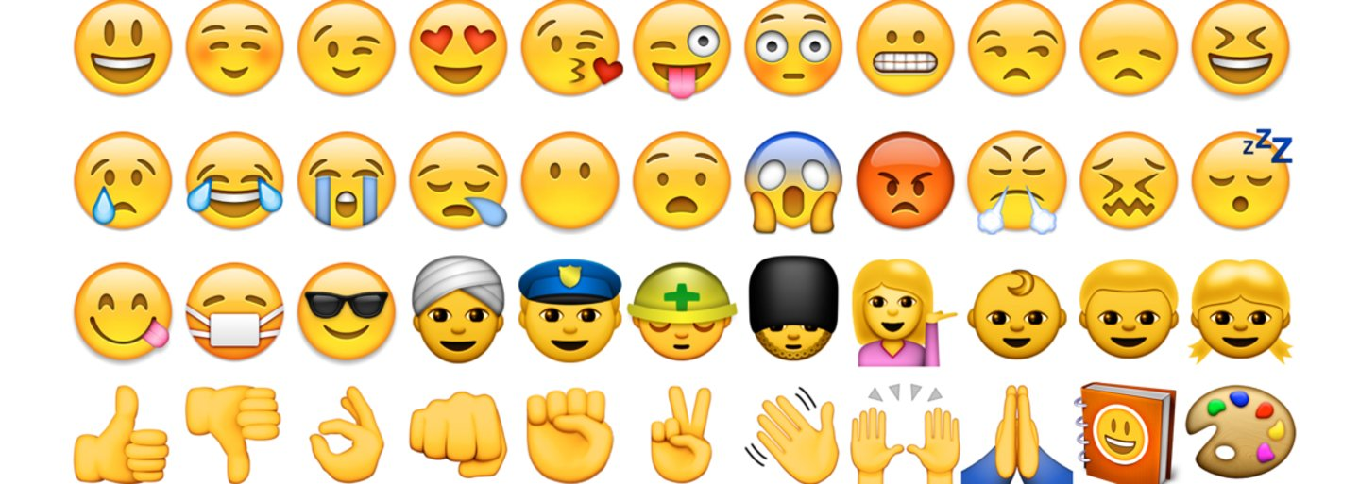

Jsou v počítačovém světě moc dobře známý. Dokážou vyjádřit jedním smajlíkem tunu aktuálních myšlenek a pocitů.
Zadání aktivity:
- Nakreslete alespoň dva emotikony pomocí fix, pastelek nebo vodových barev na psací papír A4.
- Můžete vyjádřit jak své pocity:
  - Jak se cítíte právě teď?
  - Na co se tento týden těšíte?
  - Jaký pocit by jste chtěli teď hned zažít nezávisle na vaší aktuální situaci nebo náladě.
  - Jak si myslíte, že se cítí vaši blízcí nebo kamarádi?
Inspirace:
Aby jste se mohli něčím inspirovat, doporučuji shlédnout animovaný film Emoji ve filmu
- Odkaz na film: https://www.csfd.cz/film/420523-emoji-ve-filmu/prehled/
Druhou inspirací bude video jak např. nakreslit váš emotikon tak aby vypadal na papíře.
- Odkaz na video: https://www.youtube.com/watch?v=vvsj2dHsNAM&ab_channel=PoodleDoodle-artforkids

V příloze ještě posílám moje dva emotikony mých aktuálních pocitů a pocity, který bych chtěl v nejbližší době zažít
